Exercício 01:

Faça o algoritmo no visualg3 e poste seu algoritmo na pasta do github 20240425.

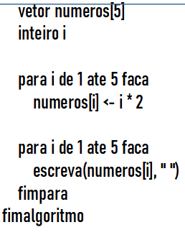

Exercício 02:

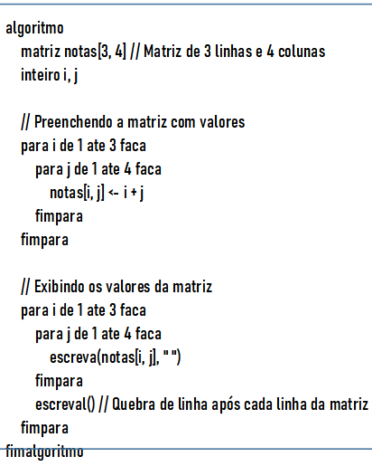Faça o algoritmo no visualg3 e poste seu algoritmo na pasta do github 20240425.

Exercício 03: Faça o algoritmo no visualg3 e poste seu algoritmo na pasta do github 20240425.

**O que o algoritmo abaixo escreve na tela para o usuário?**

